河南工业大学实验报告
课程名称：程序设计基础 开课实验室：6316
专业班级 | 计类1503 | 学号 | 201516920314 | 姓名 | 马亚卿
实验项目名称 | 指针进阶 |  |  | 实验日期 | 2016.3.18
成绩评定 | 85  教师签名：许伟涛

一、 实验目的：
1. 理解指针数组的概念，掌握指针数组的基本应用和编程方法。
2. 掌握单向链表的概念和建立方法。
3. 掌握单向链表的基本操作。

二、实验环境：
1.运行Windows 8的操作系统的PC；
2. Dev C++的编译环境。

三、实验内容：
（根据实验要求，将整个实验过程需要的数据和截屏记录于此，并整理成实验步骤。）
1.编写程序，输入一个月份，输出对应的英文名称，要求用指针数组表示12个月的英文名称。
#include<stdio.h>
int main()
{
char *a[12]={"January","February","March", "April", "May", "June", "July",
"August", "September", "October","November", "December"};

int n;
scanf("%d", &n);
printf("%s\n", a[n-1]);
scanf("%d", &n);
return 0;

}
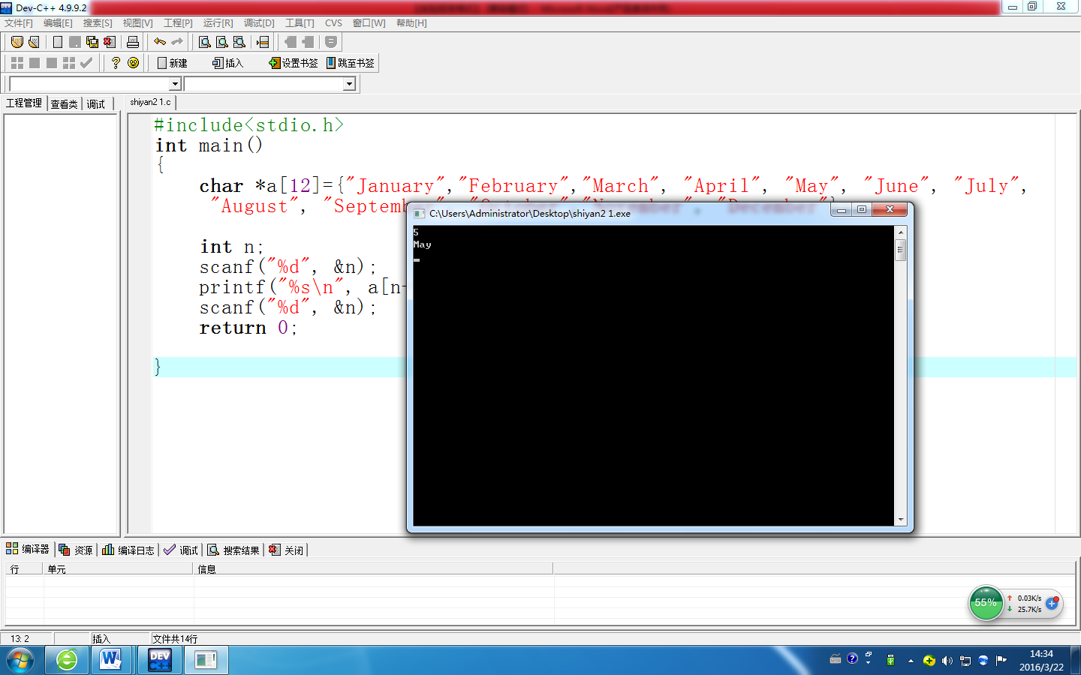
2. 定义一个指针数组将下表的星期信息组织起来，输入一个字符串，在表中查找，若存在，输出该字符串在表中的序号，否则输入-1。
/*2. 定义一个指针数组将下表的星期信息组织起来，输入一个字符串，
在表中查找，若存在，输出该字符串在表中的序号，否则输入-1。*/
#include<stdio.h>
#include<string.h>
int main()
{
char *a[8]={"\0","Sunday", "Monday", "Tuesday", "Wednesday", "Thursday", "Friday", "Saturday"};
int count=0, i;
char *b;
scanf("%s", b);

for(i=1;i<8;i++)
{
if(strcmp(a[i],b)==0)
{
printf("%d\n", i);
break;
}
}
if(i==8)
printf("-1");
scanf("%d\n", &i);
return 0;
}
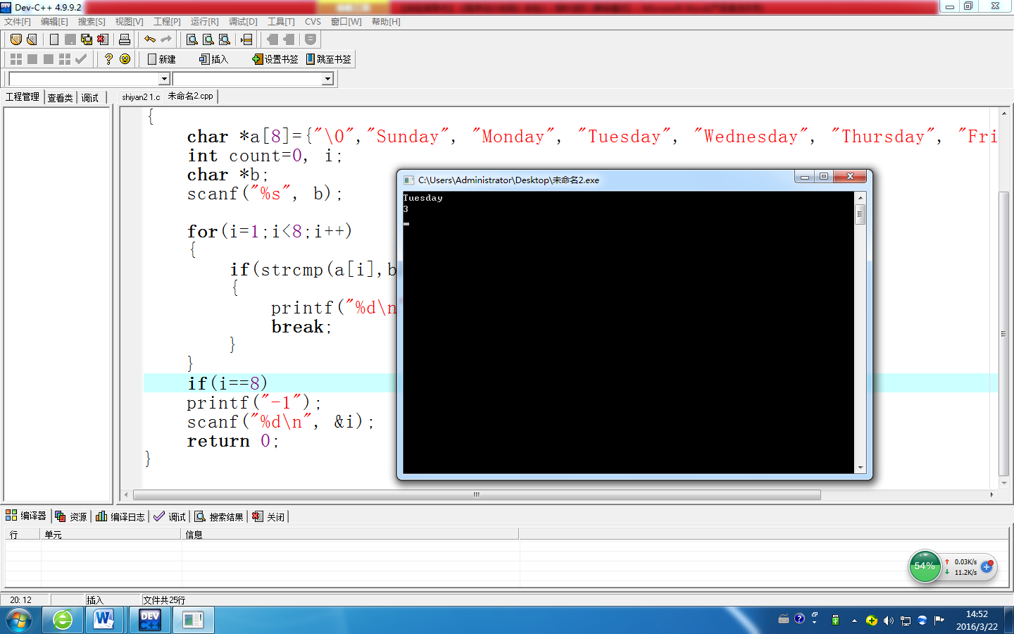
3. 编写程序，输入n（n<10）个字符，输出其中最长字符串的有效长度。要求自定义函数int max_len（char *s[] , int n），用于计算有n个元素的指针数组n中最长的字符串的长度。
/*3. 编写程序，输入n（n<10）个字符，输出其中最长字符串的有效长度。
要求自定义函数int max_len（char *s[] , int n），
用于计算有n个元素的指针数组n中最长的字符串的长度。*/
#include<stdio.h>
#include<string.h>
#include<stdlib.h>
int main()
{
int max_len(char *s[] , int n);
int n, i;
char *s[10], a;
scanf("%d", &n);
for(i=0;i<n;i++)
{
s[i]=(char *)malloc(30*sizeof(char));
scanf("%s", s[i]);

}
printf("%d\n", max_len(s,n));
scanf("%d", &i);
return 0;
}
int max_len(char *s[] , int n)
{
int count=0;
int i;
for(i=0;i<n;i++)
{
if(strlen(s[i])>count)
count=strlen(s[i]);
}

return count;

}

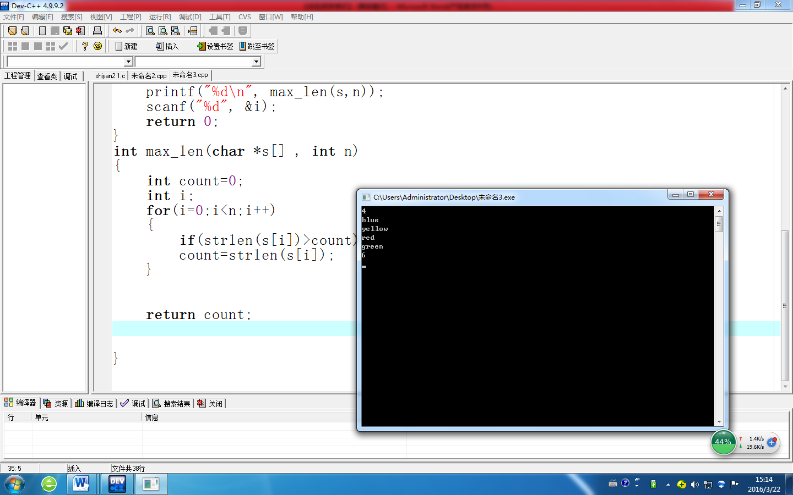
4. 输入若干个学生信息（包括学号、姓名和成绩），输入学号为0时输入结束，建立一个单向链表，再输入一个成绩值，将成绩大于等于该值的学生信息输出。
/*4. 输入若干个学生信息（包括学号、姓名和成绩），
输入学号为0时输入结束，建立一个单向链表，再输入一个成绩值，
将成绩大于等于该值的学生信息输出。*/
#include<stdio.h>
#include<stdlib.h>
#include<string.h>
struct stu
{
int num;
char name[20];
int score;
struct stu * next;
};

int main()
{
void creatlink(struct stu *head);
void print(struct stu *head, int score);
struct stu *head;
head=(struct stu *)malloc(sizeof(struct stu));
head->next=NULL;
int score;
creatlink(head);
scanf("%d", &score);
print(head->next,score);
scanf("%d", &score);

return 0;
}
void creatlink(struct stu *head)
{
struct stu *p ,*tail;
tail=head;
int num;
char name[20];
int score;
while(scanf("%d", &num), num!=0)
{
scanf("%s%d", name, &score);
p=(struct stu *)malloc(sizeof(struct stu));
p->num=num;
strcpy(p->name,name);
p->score=score;
tail->next = p;
tail=p;
}
p->next=NULL;
}
void print(struct stu *head, int score)
{
while(head)
{
if(head->score>=score)
{
printf("%d %s %d\n", head->num, head->name, head->score);
}
head=head->next;
}
}
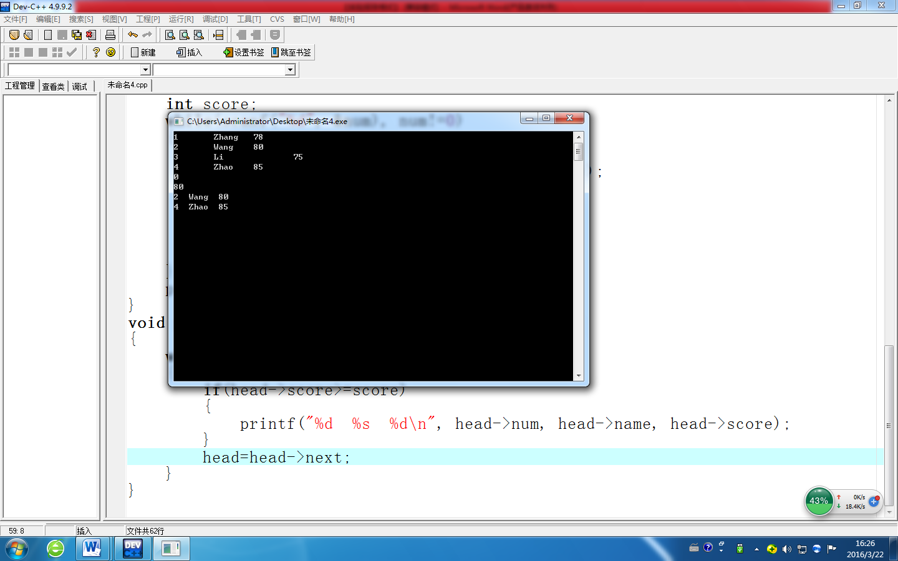
5. 输入若干个正整数（输入-1为结束标志），要求按输入数据的逆序建立一个链表，并输出。
/*5. 输入若干个正整数（输入-1为结束标志），
要求按输入数据的逆序建立一个链表，并输出。*/
#include<stdio.h>
#include<stdlib.h>
struct shu
{
int num;
struct shu *next;
};
int main()
{
int i;
void print(struct shu *head);
void creatlink(struct shu *head);
struct shu *head;
head=(struct shu *)malloc(sizeof(struct shu));
head->next=NULL;
creatlink(head);
print(head->next);
scanf("%d", &i);

return 0;
}
void creatlink(struct shu *head)
{
struct shu *p;
int num;
while(scanf("%d", &num),num!=-1)
{
p=(struct shu *)malloc(sizeof(struct shu));
p->num=num;
p->next = head->next;
head->next=p;
}
}
void print(struct shu *head)
{
while(head)
{
printf("%d ", head->num);
head=head->next;
}
putchar(10);
}
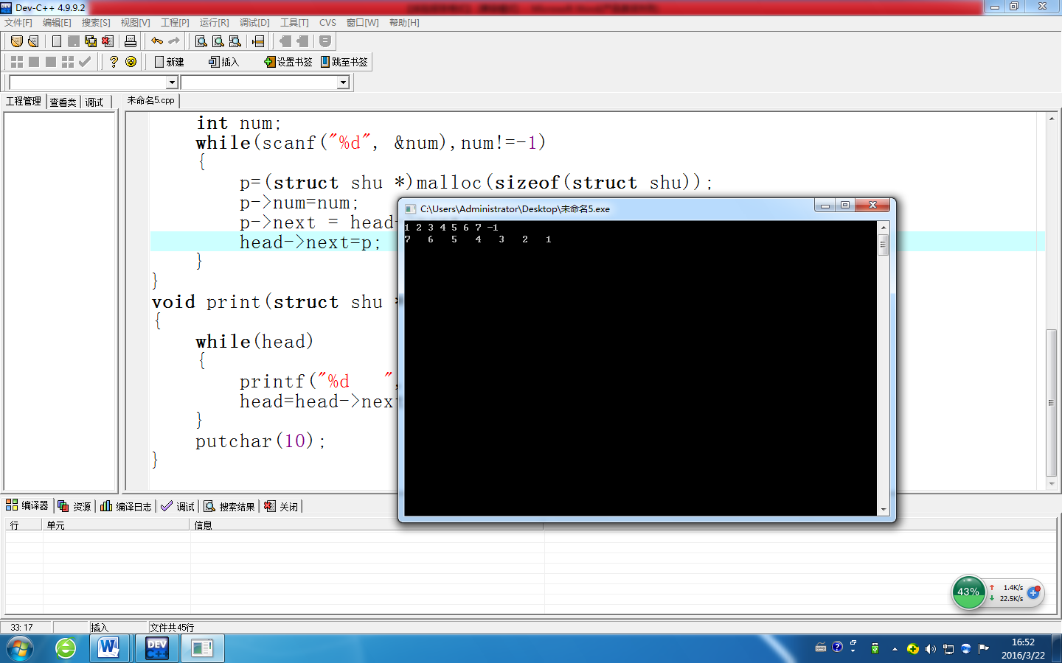
四、 实验总结：
（列出实验过程中的困难和收获）
做完本次实验后，感觉对以前的重视有了更大的体会，熟练了以前的知识。
这次试验更好地让我认识了结构和链表，同事我也基本了解了文件包含的大致内容，但是要想熟练掌握，还需要多多做题，多多琢磨。巩固自己学的新知识。

